
EDA实训
课程设计报告
学院名称 | 计算机与信息学院
学生姓名 | 朱清扬
学 号 | 2023212290
专业班级 | 计科23-3班
指导老师 | 郭凯

2025年4月11日
目录
一. 设计任务 3
二．测量放大器原理图的绘制 5
三．测量放大器仿真 7
四. 整流稳压电源原件库的绘制与封装 11
五．整流稳压电源原理图绘制 14
六. PCB板的绘制 15
七．实验总结与体会 20
参考文献： 21

设计任务
1、建立一个工程文件，绘制两张原理图：
(1) 第一张：测量放大器电路的原理图（参考后页的图1）。
(2) 第二张：绘制整流稳压电路（图2）。
2、按要求绘制一块PCB版。这个PCB是与前面说的两张原理图对应的。
3、完成“测量放大电路”的电路模拟仿真。
4、对于大部分元件换成贴片封装画的PCB，或者对所实际的放大电路仿真结果，能准确解释清楚，可以酌情加分。
具体要求：
(1) 在原理图中，建两张图纸(sheet)，分别画出图1、图2。图1中的元件封装方式可以按表格中所列的直插式的，鼓励大家把封装改为贴片(SMD)的。
(2) 修改图2中的部分内容：一是在Vin和GND间加上一个图1中Vs那样的插头，插头的名字叫Pi，且不画出GND字样；二是把图中右边的+Vo改为网络标号(NetLabel)VCC，-Vo改为VEE，0V改为GND。图2中的元件封装及参数选择见附件4、稳压电源手册，输入电压5V，输出电压±15V。需要制作元件库，注意要显示引脚编号，引脚编号需要对照附件4的4确认。
- 完成“测量放大电路”的电路模拟仿真（工作点分析、瞬态分析和小信号分析）。制作一块双面PCB板，机械尺寸见图3。(注意，这块PCB包括了两张原理图中的元件。)
- 要在这块PCB板的TopOverlay层放上你的学号。学号的位置到PCB板的左边的距离是：学号的最后两位乘以10+200。例如你的学号后两位是22，则字符的位置到左边的距离是22*10+200=420mil。字符串水平放置与底边平行，左上角距下边的距离为500mil。
- 这块PCB中，要求网络标号VCC、VEE线的宽度为20mil，与其他线和地线(或称地网络)的间距不小于24mil。地线应尽量宽。其他线宽为10mil，与其他线的线间距不小于10mil，与地线的间距不小于24mil。并双面铺铜，铺铜连接到地网络。
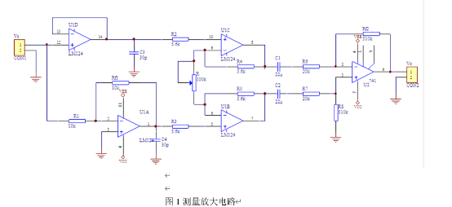
图中VCC和VEE分别可取+15V和-15V。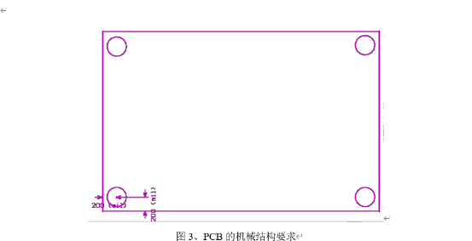
图3板子的说明：
(1)板子为长方形，长(水平方向)3800mil，高(垂直)2500mil
(2)四周有4个上螺丝的孔，圆心到两个相邻边的距离都是200mil，圆的直径138mil，但打孔的孔径为120mil，宽出来的18mil是考虑螺丝的头比较大，所以布线时不能进入这个圆内，也不能在圆内放元件。
(3)由于加工和安装需要，长方形的每个边周围留出50mil禁止布线和放元件。例如底边线向上有50mil不能布线和放元件，左边线的右边50mil范围内不能布线和放元件。
(4)Vs插头必须放在图3中的左上角，Vo放在右上角，两者距上边的距离是400mil，Vs的PIN1中心和PIN2中心距离左边200mil，Vo的PIN1中心和PIN2中心距离右边200mil。另个插头Pi的PIN1焊盘中心距离上边800mil，距右边为200mil。

二．测量放大器原理图的绘制
- 打开嘉立创eda创建个项目 然后创建一个板子，两张原理图
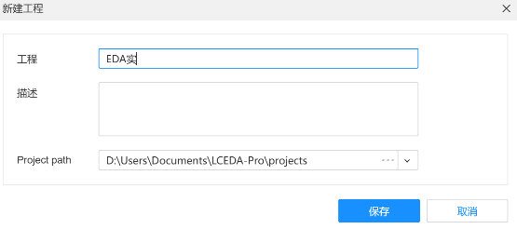
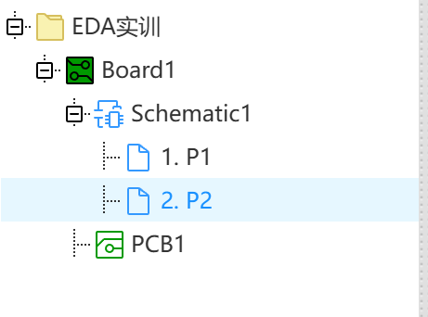
- 按照图1要求绘制原理图1 把封装变为SMD
插口选择
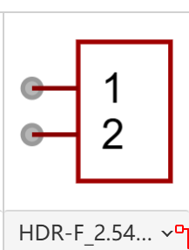
电阻电容按照视频选择0805
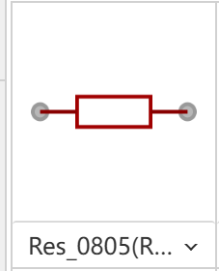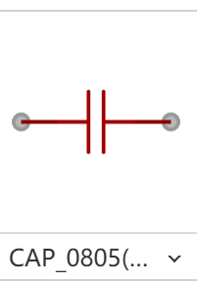
放大器选择LM124 SOP-14贴片
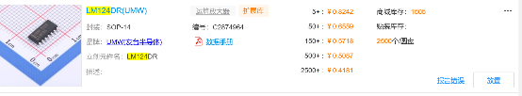
滑动编组器选择SMD封装且阻值为100kΩ
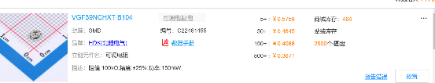
绘制后的原理图如下：
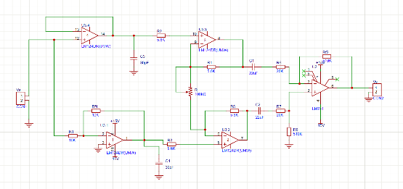
- 检查DCR
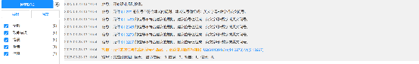
发生的警告对性能是无影响的 是命名问题

三．测量放大器仿真
由于嘉立创是没有仿真的，所以在AD10里面重新按照电气属性画一个就可以，封装是不影响最后的仿真结果的。
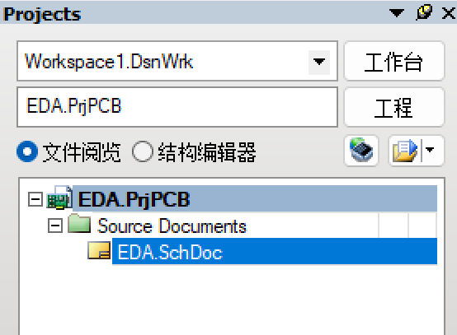
注意，AD10是需要导入库的
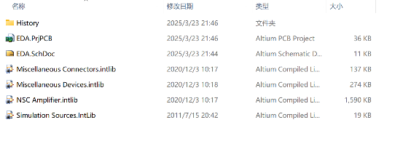
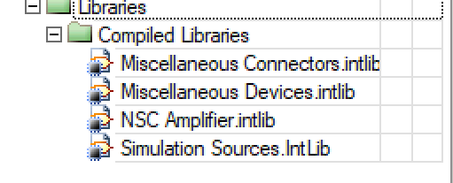
绘制仿真原理图，如下：
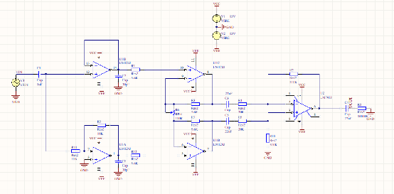
注意，LM124的所有4,11都要接上VCC与VEE，否则仿真会出现偏差。
进行工作点分析、瞬态分析和小信号分析：
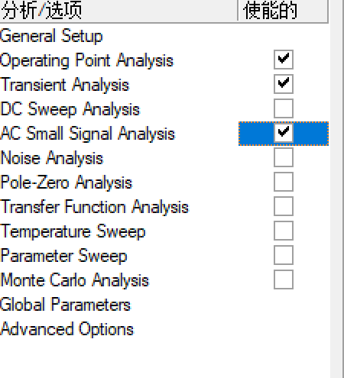
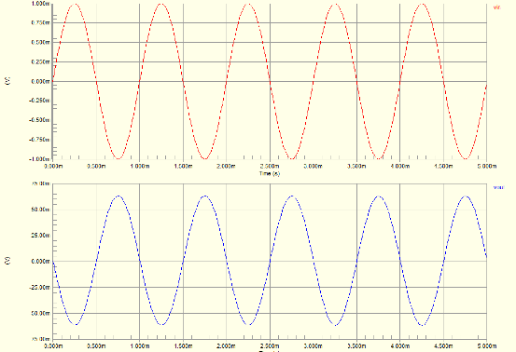
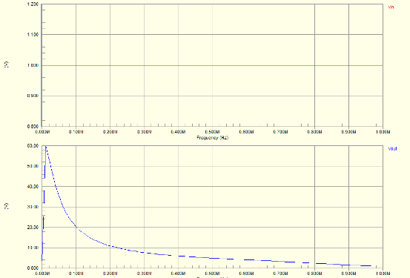
与计算的60倍放大是相符的，证明参数是正确的，可以进行电源的封装了。

四. 整流稳压电源原件库的绘制与封装
本实验要求封装一次电源，体会封装操作，实际上嘉立创是有对应规格的电源的，后面直接在嘉立创上面画PCB时候直接用
这里我按照课程所讲在AD10中进行电源的封装
1．定义电源原件，需要新建Schematic库定义
名字就是电源的名字
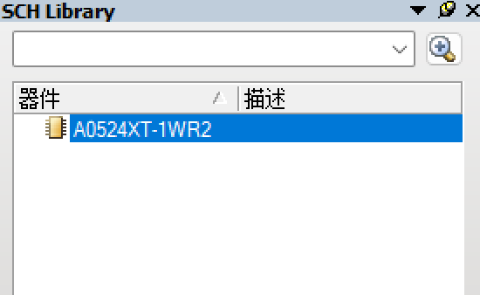
按照电源的原件图进行原件的自定义：
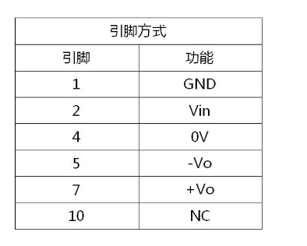
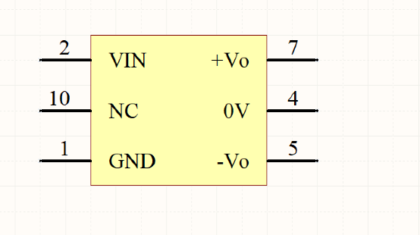
2．定义电源的封装，也是需要新建PCB库定义：
按照电源的PCB图进行绘制
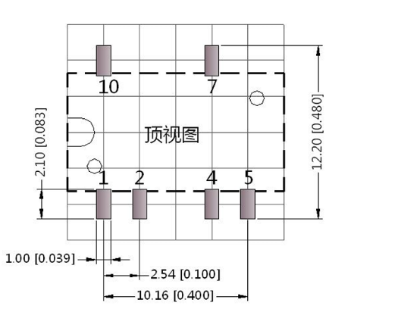
注意画PCB板要选定好原点绘制，其余就是按照这个原理图的规格绘制就OK了，这里我以1脚焊盘的中心作为原点。
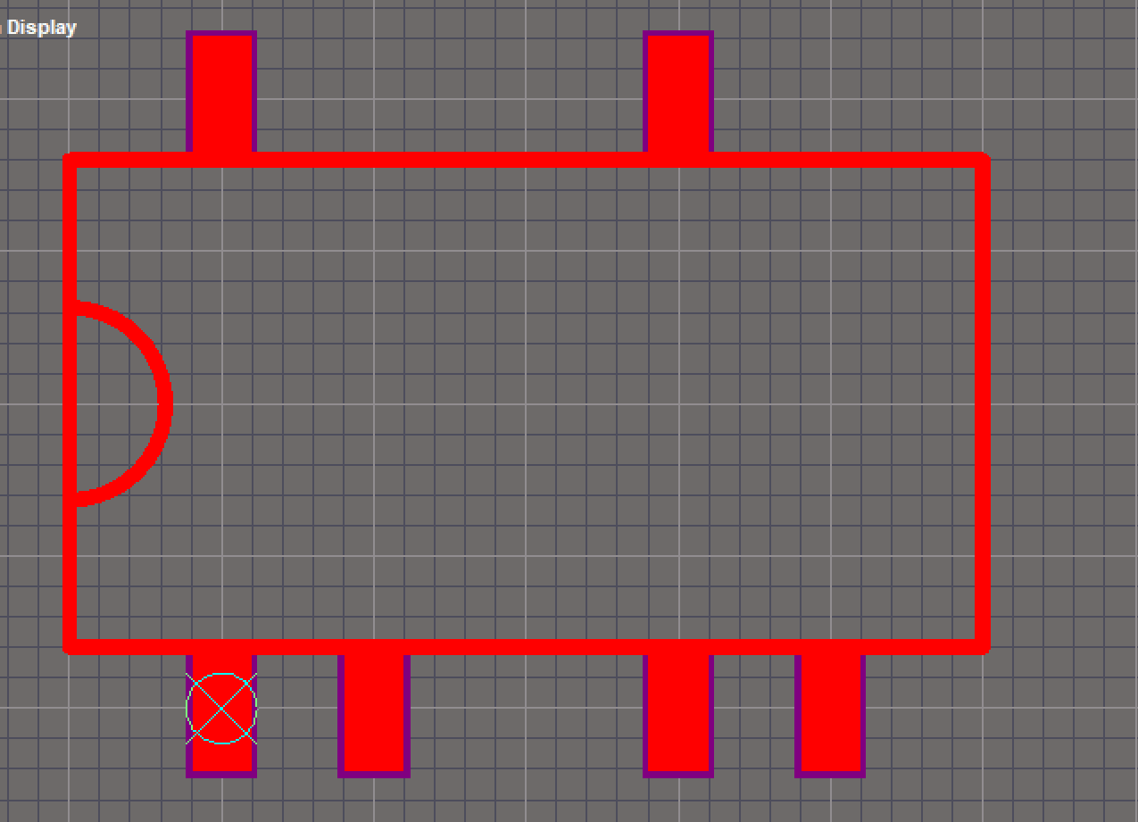
注意 这里的电源是贴片封装的，所以焊盘在Top Laye层
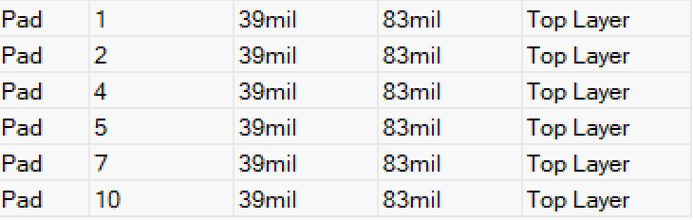

五．整流稳压电源原理图绘制
在嘉立创中绘制出电源原理图
根据任务书的要求 我们需要的是输入电压5V，输出电压±15V的电源，那么需要在电源手册中找到对应的电源
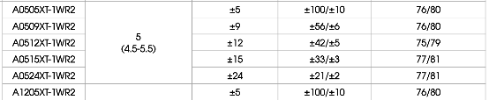
明显，需要的是这个电源型号：A0515XT-1WR2
在嘉立创中找到了对应的电源，但是型号有点不一样，看下数据手册。
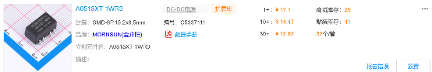
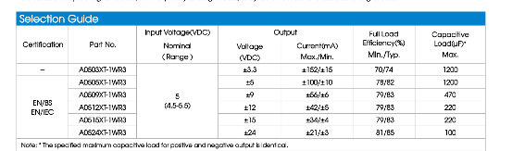
这里发现原件属性是一样的，所以没问题。
直接选用该原件绘制原理图即可，原理图如下：
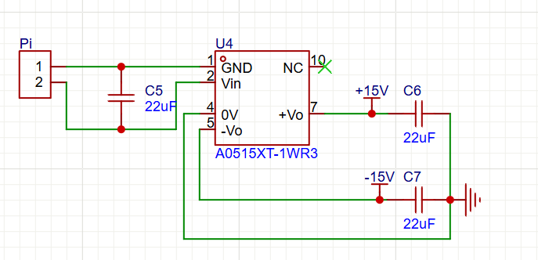

六. PCB板的绘制
1．先按照要求定义PCB板
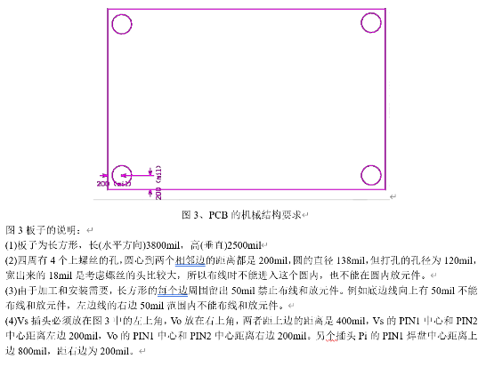
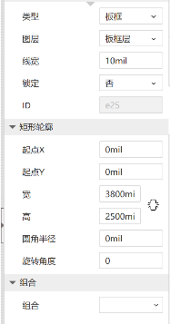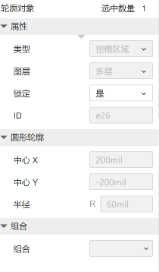

注意PCB板的绘制需要规定原点，这里我规定板子的左上角为原点
绘制好后的板框如下图所示
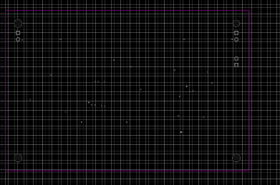
2．定义设计规则
实验任务书要求如下：
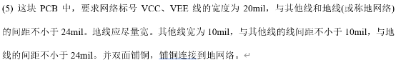
根据实验任务书要求，更改对应网络（VCC,VEE,GND）的设计规则以及DRC的检查规则，这样就不用每次绘制的时候手动去调节导线的宽度了。
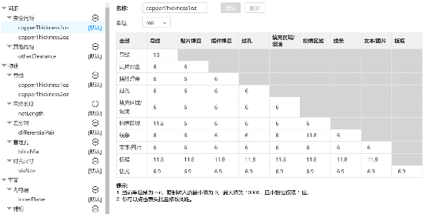
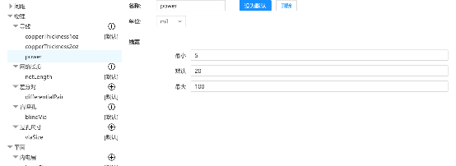
3．刻印学号
实验任务书的要求如下：
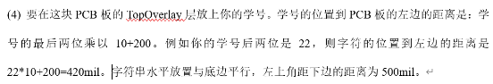
按照要求，需要把原点定义为左上角，由于我定义的板框原点是左上角，所以这里的y轴是-2000mil。
我的学号后两位是90，所以x轴是1100mil。
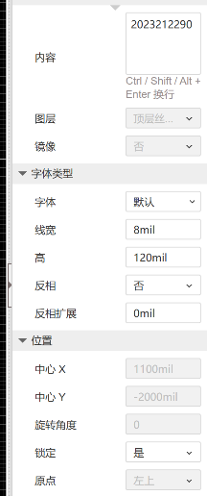
4．定义插头位置
任务书要求的插头位置如下：
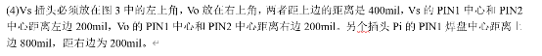
那么根据要求，插头应该是竖着的，如下图：
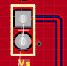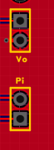
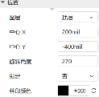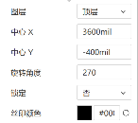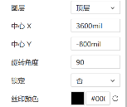
5．进行PCB板绘制
把原理图导入pcb板后绘制pcb板，这里需要先排布元器件然后再走线
元器件的排布需要先分析原件的位置再排布，由于本实验没有特殊原件的位置需求，所以排布可以随意摆放位置，只需要考虑走线难度即可。
走线过程中需要注意先重要后次要
由于最后需要铺铜，所以地线可以不用画，直接盘出然后用铜覆盖即可。
最后绘制完成的PCB板如下
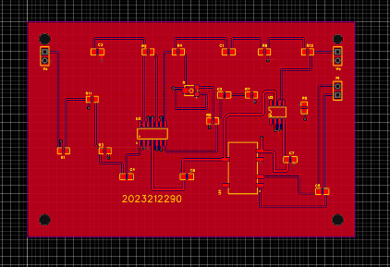
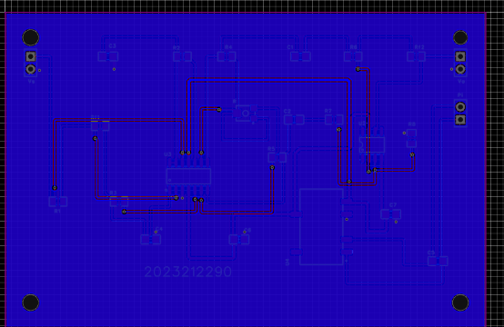
检查DRC发现没有报错
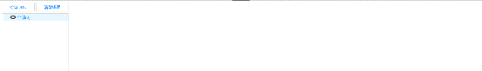
至此实验完毕。

七．实验总结与体会
本次EDA课程设计，我按照任务要求，围绕测量放大器和整流稳压电源两个电路，系统性地完成了从项目建立、原理图绘制、电路仿真到PCB设计与规则检查的全过程。过程中设计到AD10软件的使用以及嘉立创的使用，并大部分全部依靠自学，锻炼自学的能力。
主要收获：
- 熟练掌握了嘉立创EDA和Altium Designer（用于仿真部分）两款软件的基本操作。从创建工程、绘制原理图（包括多图纸管理）、放置元器件、电气连接、网络标号使用，到PCB布局、布线、规则设置、铺铜、整个流程都得到了实践。特别是对SMD（贴片）封装的选用和绘制，加深了对现代电子装配工艺的理解。
- 实践了为特定元器件（整流稳压电源A0515XT-1WR2）创建原理图库和PCB封装库的过程。学会了如何查看原件说明书来进行原件的绘制与封装。
- 理解了板框设定、安装孔放置、禁止布线区的意义。根据要求设置了不同的线宽（VCC/VEE 20mil，其他10mil）和间距规则（与地线间距≥24mil），并进行了双面铺铜且连接到GND网络。
- 通过自学嘉立创教程学会了很多加快效率的技巧，比如设置线宽可以直接全局设计规则来实现以及一些常用快捷键等等，这对绘图效率又有了很大的提升。

参考文献：
窦建华等，电子设计自动化，国防工业出版社，2006。
李瑞等. Altium Designer 14 电路设计与仿真，人民邮电出版社，2014年。
嘉立创官方教程。

课程设计成绩评定表
学号 | 2023212290 |  | 姓名 | 朱清扬 | 班级 |  | 计科23-3班
课程名称 | EDA实训
序号 | 评价内容 |  |  |  |  | 权重（%） |  | 得分
1 | 设计报告 | 结构是否合理；是否图文并茂、语言规范及流畅程度。  理论分析、技术路径、设计方案等是否阐述清楚；是否有自己的独到见解 |  |  |  | 30
2 | 平时成绩：  1. 通过课堂测试考核对基本知识点的掌握程度。  2. 考勤记录、学习态度、工作作风与表现。 |  |  |  |  | 20
3 | 验收：  是否完成设计任务；课题的复杂性、难易程度及创新性。 |  |  |  |  | 30
4 | 实际操作：  课题实际演示操作过程中的熟练程度。 |  |  |  |  | 20
合计
指导教师（签章）： 
年 月 日

